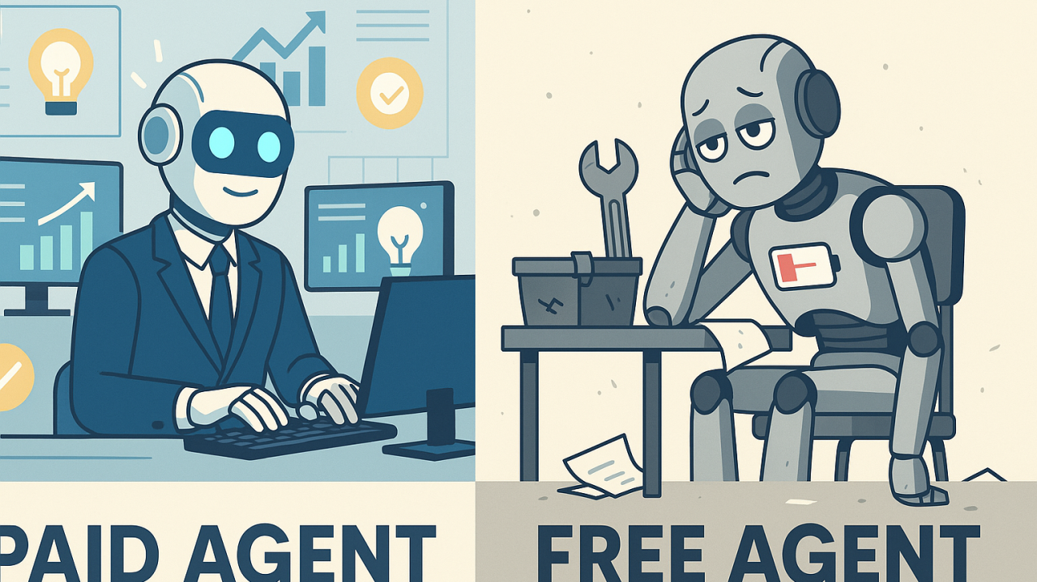

A motivação é sempre a mesma.

**Programação com Agentes: O novo padrão no desenvolvimento de software.**

**[[](https://www.linkedin.com/in/chmulato/)](https://www.linkedin.com/in/chmulato/)**

# **[Christian Mulato](https://www.linkedin.com/in/chmulato/)**

Desenvolvedor Java Sênior | Especialista em Back-end | Jakarta, Spring Boot, REST APIs, Docker | Engenheiro Químico

# 21 de julho de 2025

” Em um cenário de inovação, uma equipe de desenvolvedores se depara com o desafio de automatizar processos sem perder a flexibilidade. Ao adotar agentes inteligentes, logo percebem: agentes pagos são como colegas proativos, sempre prontos para resolver qualquer problema. Já os gratuitos, apesar de úteis, às vezes precisam de um empurrãozinho extra para entregar o resultado.

# Viva a criatividade com os Agentes. ”

Nos últimos anos, o desenvolvimento de software vem passando por uma transformação silenciosa — e radical.

Deixamos de construir sistemas baseados apenas em regras rígidas e lógicas condicionais para adotar um novo paradigma: a programação orientada a agentes.

# **O que são agentes?**

Na computação, agentes são entidades autônomas capazes de perceber o ambiente, tomar decisões e agir com (ou sem) supervisão humana.

Esses agentes podem ser simples — como um bot de atendimento — ou incrivelmente sofisticados, como os que operam baseados em modelos de linguagem (LLMs) ou em machine learning, capazes de:

# Buscar informações ativamente

# Planejar sequências de ações

# Aprender com o contexto

# Interagir com sistemas diversos

# Cumprir metas de forma adaptativa

# **Por que isso virou tendência?**

A ascensão de plataformas como LangChain, AutoGPT, CrewAI, Microsoft Copilot e outras soluções de agentes LLM permitiu que desenvolvedores criassem sistemas que pensam e agem sozinhos.

Hoje, em vez de dizer exatamente como uma tarefa deve ser feita, podemos dizer o que queremos, e deixar que os agentes descubram o caminho.

# Essa mudança traz ganhos reais:

# Produtividade aumentada

# Redução de código repetitivo

# Interação mais natural com usuários e APIs

# Automação de processos complexos

# **Agentes pagos vs. gratuitos: uma realidade curiosa**

Com o crescimento das opções no mercado, surgiu um contraste curioso:

Agentes pagos são mais proativos. Agentes gratuitos fazem sempre “corpo mole”.

# Apesar do tom de brincadeira, há uma verdade técnica:

Agentes baseados em modelos premium (como GPT-4o, Claude Opus, etc.):

# Têm maior janela de contexto

# Acessam múltiplas ferramentas simultaneamente

# Compreendem instruções complexas

* Interagem em diversos formatos (texto, imagem, áudio, código)

Já os gratuitos costumam ser mais limitados, cometem mais erros e frequentemente precisam de supervisão.

# **Onde já estamos usando isso?**

Os agentes estão deixando os laboratórios e entrando no dia a dia:

* Recrutamento automático: agentes que analisam vagas, adaptam currículos e fazem aplicações personalizadas.
* DevOps inteligente: scripts autônomos que monitoram serviços, escalam infraestrutura e previnem falhas.
* Atendimento LLM: bots com memória de conversas e compreensão contextual.
* Educação personalizada: tutores que se adaptam ao nível e progresso do aluno.

E isso é só o começo.

# **Conclusão**

Programar com agentes é mais do que uma nova técnica — é uma mudança de mentalidade.

É sair do controle absoluto e entrar na orquestração inteligente de intenções.

Para quem desenvolve software, a mensagem é clara: **adaptar-se é essencial.**

Enquanto muitos ainda discutem como automatizar tarefas, os agentes já estão fazendo isso por conta própria.

Artigo por [**Christian Mulato**](https://www.linkedin.com/in/chmulato/).

* *No momento, estou em busca de novas oportunidades, pois meu projeto atual está em fase de finalização.*